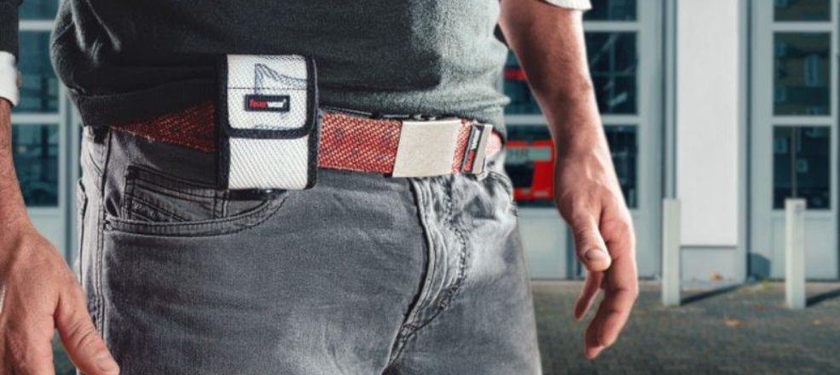
Schenken mit Feuerwear: nicht nur zu Weihnachten etwas Einzigartiges
Mit den brandneuen Produktsets bekommen Kunden thematisch zueinander passende Unikate mit Preisvorteil gegenüber Einzelkauf
Köln, im November 2022 – Zum Jahresende überrascht Kultlabel Feuerwear noch einmal mit einem echten Knaller: Mit den thematisch zueinander passenden Produktsets aus recyceltem Feuerwehrschlauch wird das Schenken zu Weihnachten ein Klacks. Für Reiselustige ist das „Weekend-Set“ mit Reisetasche Harris und Kulturbeutel Henry unterm Weihnachtsbaum genau das Richtige. Feuerwehr-Kameraden kommen mit dem „Einsatz-Set“ auf ihre Kosten – so haben sie Meldertasche Roger am Gürtel Bill immer an ihrer Seite. Mode-Liebende macht man mit dem „Fashion-Set“ – Handtasche Phil und Portemonnaie Alan – eine Freude und so richtig durchstarten können Bewegungs-Fans mit dem „Action-Set“ bestehend aus Rucksack Eddie und Portemonnaie Fred. Und für wen hier noch nichts dabei ist, der kann Freunden, der Familie oder sich selbst sicher mit dem neuen Blumentopf Flora, dem Untersetzer-Set Jules oder dem nagelneuen Notizbuch Percy eine kleine Weihnachtsfreude bereiten. Alle Sets bieten einen deutlichen Preisvorteil.
Ho ho ho. Bald ist es wieder soweit: Weihnachten steht vor der Tür und schreit nach kreativen Geschenkideen. Was kann da ein individuelleres Geschenk sein, als stylische Unikate, die noch dazu recycelt und nachhaltig sind? Richtig. Nichts. Damit das Schenken dennoch nicht zur Qual der Wahl wird, hat Feuerwear jetzt preis-reduzierte Produkt-Sets zusammengestellt, die thematisch zueinander passen und dennoch auch einzeln funktionieren, wenn das Budget begrenzt ist und man vielleicht gleich zwei lieben Menschen eine Freude machen will. Apropos kleineres Budget: Natürlich sind auch die zwei brandneuen und ersten Wohn-Accessoires von Feuerwear – Blumentopf Flora und Untersetzer-Set Jules – sowie das neue Notizbuch Percy tolle Geschenkideen für die Weihnachtszeit.
Allzeit bereit mit dem Einsatz-Set 1 oder 2
Ob Berufs- oder freiwillige Feuerwehr: Wer regelmäßig im Einsatz ist, ist mit diesem Set immer bestens gewappnet. Meldertasche Roger 1 und 2 gibt es in zwei Größen und passt somit für die meisten der gängigen Meldermodelle. Perfekt passt er an den 130 cm langen Gürtel Bill, der in der Länge individuell anpassbar ist.
Ab ins Wochenende mit dem Weekend-Set
Nach einer stressigen Woche – mit oder ohne Feuerwehreinsatz – ist mit diesem Set, bestehend aus Reisetasche Harris in L und Kulturbeutel Henry der nächste Wochenendtrip gesichert! Mit seinen Maßen von 31 x 50 x 23 cm und einem Volumen von 39 Litern steckt Harris neben Henry locker Klamotten und weitere Utensilien für ein Wochenende ein. In Henry sind sämtliche Pflegeartikel auslaufsicher verstaut. Er macht aufgehängt und stehend eine gute Figur.
Nicht nur für Mode-Victims: das Fashion-Set
Mit Handtasche Phil und Portemonnaie Alan beweist jeder guten Geschmack. Das klassische Design der Handtasche steht jedem Menschen gleich gut und bietet im Inneren genug Platz für Schlüssel, Smartphone, Taschentücher und natürlich die Geldbörse. In diesem Fall bildet das große Portemonnaie Alan mit seinen zahlreichen Kartenfächern die ideale Ergänzung zur stylischen Handtasche.
3, 2, 1 – Action: Das Set für alle Abenteurer
Mit Rolltop-Rucksack Eddie ist jeder Abenteurer bestens auf alle Eventualitäten vorbereitet. Das variable Volumen bietet Platz für Arbeitsutensilien und/oder einen großen Vorrat an Weihnachts-Leckereien. Mit Portemonnaie Fred im Schlepptau hat man auch für den spontanen Wochenend-Einkauf gleich das nötige Kleingeld dabei.
Flora, Percy und Jules machen auch unterm Weihnachtsbaum eine gute Figur
Mit Blumentopf Flora und Untersetzer-Set Jules ist Feuerwear in eine ganz neue Ära – die des Innendesigns – gestartet. Der rund 20 cm hohe Topf überzeugt in Küche, Wohnzimmer und Büro gleichermaßen. Die rund 10 cm großen, runden Untersetzer Jules trotzen dank des robusten Ausgangsmaterials Feuerwehrschlauch Hitze und Kälte gleichermaßen. Mit Notizbuch Percy kommen all jene auf ihre Kosten, die ihre Gedanken auch gerne noch schriftlich festhalten.

Preise & Verfügbarkeit
Alle neuen Produktsets von Feuerwear sind in den Schlauchfarben Rot, Weiß sowie Schwarz kombinier- und bestellbar. Der Preis für das Einsatz-Set liegt bei 69,- Euro, für das Action-Set bei 228,- Euro, das Fashion-Set ist für 218,- Euro und das Weekend-Set für 245,- Euro erhältlich. Blumentopf Flora kostet 49,- Euro, 4er-Untersetzer-Set Jules ist für 28,- Euro erhältlich – beide Produkte gibt es in Weiß und Rot. Notizbuch Percy schlägt mit 49,- Euro zu Buche.

Weitere Informationen unter: www.feuerwear.de

Über Feuerwear
Die Firma Feuerwear wurde 2005 von Martin Klüsener gegründet. Seit 2008 führt er mit seinem Bruder Robert Klüsener zusammen die Feuerwear GmbH & Co. KG. Das Label gestaltet und produziert hochwertige Taschen, Rucksäcke und ausgefallene Accessoires aus gebrauchten Feuerwehrschläuchen, die sonst als Abfall die Umwelt belasten würden. Dieses Konzept wird als Upcycling bezeichnet. Dank unterschiedlicher Aufdrucke und Einsatzspuren ist jedes der handgefertigten Produkte ein Unikat. Dabei klingt die Auflistung des Sortiments – Scott, Dan, Bill & Co. – wie die Besetzung einer amerikanischen Löschzug-Staffel. Als Modeartikel und Technik-Zubehör hat sich die Feuerwear-Mannschaft fest etabliert.
Das Thema Nachhaltigkeit ist von Beginn an zentraler Bestandteil der Unternehmensphilosophie: So werden die CO₂-Emissionen, die beim Versand und Transport der Ware entstehen, über „atmosfair“ ausgeglichen. Desweiteren bezieht Feuerwear Ökostrom von Greenpeace Energy – konsequent ohne Kohle und Atomkraftwerk – und sorgt für eine schonende Reinigung der Schläuche. Eine Ökobilanz in Zusammenarbeit mit TÜV Rheinland liefert seit 2012 die Grundlage für weitere Optimierungen in Sachen Nachhaltigkeit. Feuerwear-Unikate sind in zahlreichen Einzelhandelsgeschäften erhältlich, auch über Deutschlands Grenzen hinaus. Eine tagesaktuelle Übersicht aller Händler ist hier zu finden: www.feuerwear.de/im-laden-kaufen.
Weitere Informationen können unter www.feuerwear.de und www.facebook.com/feuerwear sowie www.instagram.com/feuerwear abgerufen werden.

